[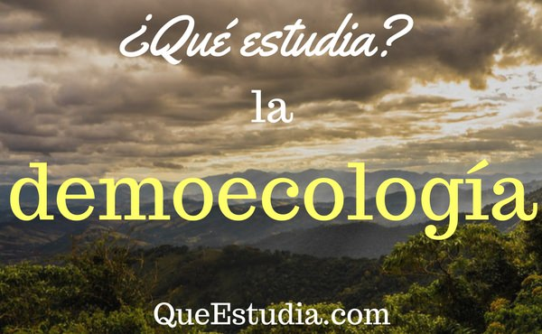](https://queestudia.b-cdn.net/wp-content/uploads/2017/12/que-estudia-la-demoecologia.jpg)

La **demoecología** es una disciplina que se encuentra estructurada por dos interesantes ciencias que guardan un estrecho margen entre sí, la **demografía** y la **ecología**. Se puede definir a la demografía como la **ciencia social** encargada de estudiar la estructura, dinámica y características de las poblaciones humanas.

Mientras que por otro lado la **ecología** es la rama de la [biología](https://queestudia.com/la-biologia-como-ciencia/) encargada de estudiar las relaciones entre los organismos vivientes y su respectiva interacción con el medio en el que habitan.

Publicidad

¿QUÉ ESTUDIA LA DEMOECOLOGÍA?

La **demoecología** es por lo tanto la ciencia encargada de estudiar la **estructura, dinámica y características de las poblaciones que ocupan una determinada región**. Dependiendo del enfoque a considerar puede tratarse como una especialidad de la **demografía** (en caso de estudiar **poblaciones humanas**) o de la **ecología** (capaz de abordar poblaciones de cualquier especie).

Su estudio comprende el análisis de ciertos parámetros demográficos que permitan describir a una población. La principal aplicación para estas investigaciones es la de **observar la adaptación de una especie a un determinado entorno**, exponiendo sus posibilidades de supervivencia para poder realizar planes de conservación y protección ambiental.

Para ello se valen de estudiar la variabilidad genética de una especie en conjunto a su capacidad de reproducirse y distribuirse por todo el medio en el cual se encuentran, resultando de gran ayuda para las investigaciones en el campo de la evolución.

Entre los parámetros demográficos más importantes a considerar se pueden destacar:

Publicidad

* **Migración**
* **Inmigración**
* **Natalidad**
* **Mortalidad**

Como es de esperarse se puede ejercer como **demoecólogo** tras haber estudiado cinco años en una **licenciatura en demografía** o en la **licenciatura en Biología** mención ecología, donde podrán optar por una especialización en el campo de su preferencia. En el caso del área de la ecología el especialista puede continuar especializándose en relación al tipo de seres vivos que desea tratar; vegetal, animal o celular.